# Redis

兄弟连IT教育

转载请注明出处

**第一章**

* 1. **Redis定义\*\***

redis是非关系型数据库的一种,也叫缓存服务器(数据结构服务器)，以键值对的方式存储数据，数据类型丰富

* 1. **非关系型数据库(nosql)\*\***
     1. nosql介绍

NoSQL(NoSQL = Not Only SQL)，意为反SQL运动，是一项全新的数据库革命性运动，早期就有人提出，发展至2009年趋势越发高涨。它指的是非关系型的数据库。随着互联网web2.0网站的兴起，传统的关系数据库 在应付web2.0网站，特别是超大规模和高并发的SNS类型的web2.0纯动态网站已经显得力不从心，暴露了很多难以克服的问题，而非关系型的数据库则由于其本身的特点得到了非常迅速的发展

* + 1. nosql数据存储

NoSQL是以key-value形式存储，和传统的关系型数据库不一样，不一定遵循传统数据库的一些基本要求，比如说遵循SQL标准、表结构等等，这类数据库主要有以下特点：非关系型的 (减少高并发,处理海量数据)、分布式的(可以搭建多个缓存服务器,在不同的地区分布开来)、开源的(免费~)、水平可扩展 (数据类型比memcache复杂很多) 的。

* + 1. nosql特点
       1. 处理超大量的数据 千万 亿万级别
       2. 运行在PC服务器集群上更好
       3. 击碎了性能瓶颈 (关系型数据库性能优化的问题)
  1. **为什么要使用redis\*\***
     1. 减少高并发(减轻数据库压力)
     2. 处理海量数据(提高数据的访问效率)
  2. **redis和memcache区别和联系\*\***
     1. 联系:二者都是缓存服务器,都可以做缓存,可以减少高并发,高效处理海量数据
     2. 区别
        1. redis是持久化(使数据一直保持下去)操作，可以把缓存数据定期的写入到追加的记录文件里,dump.rdb
        2. memcache 数据类型单一,可扩展性不强,redis 数据类型丰富,可扩展性高
  3. **windons下redis启动及扩展开启**
     1. windows 启动
        1. 把redisbin_x64安装包放在电脑任意的盘里
        2. 通过cmd找到对应目录: D\redisbin_x64
        3. 开始启动redis服务

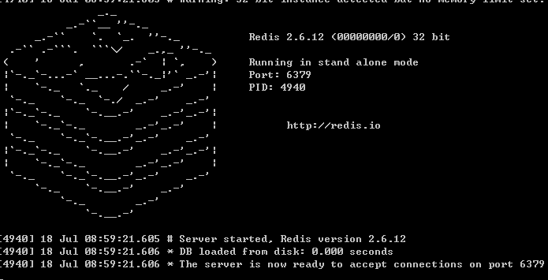D\redisbin_x64\redis-server.exe

* + - 1. 开启redis客户端
         1. redis服务必须开启
         2. 找到redis客户端启动程序双击

D:\redisbin_x64\redis-cli.exe

* + 1. windows下开启redis扩展
       1. php下开启与redis相关的扩展功能
          1. 将php_redis.dll 扩展文件 放在wamp->bin->php->ext 目录下扩展文件选择

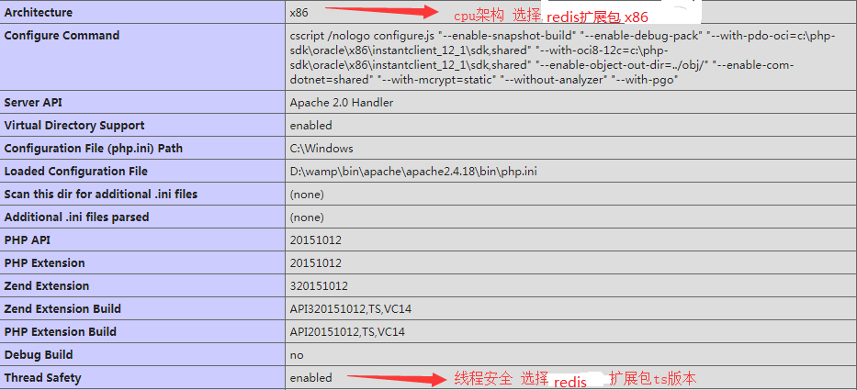

* + - * 1. 在配置文件里php.ini添加配置选项并开启

extension=php_redis.dll

* + - * 1. 重启Apache
        2. 地址栏输入:<http://localhost/?phpinfo=1>查看,出现redis表示开启扩展成功
        3. window下php操作redis

redis服务必须开启

演示代码 6379 监听的端口号

1. <?php
2. //实例化Redis
3. $redis=new Redis();
4. //连接redis
5. $redis->connect("localhost",6379);
6. //存储数据
7. $redis->set('name','admin');
8. //获取数据
9. echo $redis->get('name'); 10 ?>
   1. **linux下redis安装及扩展开启**
      1. linux下redis安装

1

2

3

4

1. 将下载好的安装包上传到linux服务器下下载地址：<http://redis.io/download>
2. 解 压 tar zxvf redis-3.2.9.tar.gz
3. cd redis-3.2.9
4. 4.make
5. make完后 redis-3.2.9目录下会出现编译后的redis服务程序
6. 安装目录src里面有服务器端redis-server和客户端redis-cli

8

1. 5. 启动redis服务.
2. 6. cd src
3. 7. ./redis-server
4. 注意:这种方式启动redis服务使用的是默认配置。
5. 启动完之后你不能再启动客户端,需要修改配置文件

14

1. 8. 修改配置文件 redis-3.2.9目录下有redis.conf
2. 1. vim redis.conf
3. 第128行 daemonize no 由no改为yes daemonize yes
4. 带着配置文件启动redis, 就可以使用客户端程序redis-cli和redis-server服务进行交互了
5. 2. cd src
6. 3. ./redis-server ../redis.conf
7. 4. ./redis-cli 22

23 配置redis使用环境

24

1. 从上面的例子可以看出redis就主要是三个文件 配置文件(redis.conf) 服务器(redis-server) 客户端

(redis-cli)

1. 现在，我们新建目录 /usr/local/apache2/htdocs/redis
2. 把./redis.conf,src/redis-server,src/redis-cli 三个文件复制到该目录下,方便启动

28

29 1. mkdir /usr/local/apache2/htdocs/redis 30 2. cd redis-3.2.9

1. 3. cp redis.conf src/redis-server src/redis-cli /usr/local/apache2/htdocs/redis/
2. 4. cd /usr/local/apache2/htdocs/redis
3. 5.启动redis服务 ./redis-server ./redis.conf
4. 6.关闭redis服务: ./redis-cli shutdown

35

* + 1. linux下redis 扩展开启

1

2

3

4

5

6

7

8

9

10

11

12

13

14

15

16

17

为linux下php环境安装Redis扩展(加模块)

下载地址: https://github.com/phpredis/phpredis/tree/php7

1. 将phpredis-php7.zip文件传到服务器上
2. 解压文件后进入此目录

unzip phpredis-php7.zip cd phpredis-php7

1. 由于目录中没有configure配置环境

执行 /usr/local/php/bin/phpize 来准备一个编译环境

1. 配置： 加配置

./configure --with-php-config=/usr/local/php/bin/php-config

1. make && make install 编译和安装
2. 安装成功后就会产生一个redis.so文件

/usr/local/php/lib/php/extensions/no-debug-non-zts-20151012/

1. 修改php配置文件

vim /usr/local/php/etc/php.ini

1. 添加以下信息
2. 722行 extension_dir='/usr/local/php/lib/php/extensions/no-debug-non-zts-20151012/';
3. extension="redis.so";
4. 8. 重启apache服务即可(查看phpinfo
5. 9.linux 下 php操作redis
6. 演示代码:
7. <?php
8. //实例化Redis
9. $redis=new Redis();
10. //连接redis
11. $redis->connect("localhost",6379);
12. //存储数据
13. $redis->set('name','admin');
14. //获取数据
15. echo $redis->get('name'); 33 ?>
    1. **redis登录密码设置及redis可视化工具使用\*\***
       1. redis登录密码设置
          1. 修改redis配置文件 redis.conf requirepass 自定义密码,并开启
          2. 启动redis服务

redis-server.exe redis.conf

* + - 1. 客户端启动

auth 自定义密码

* + - 1. php操作redis输入密码操作

实例化Redis

$redis=new Redis();

连接redis

$redis->connect("localhost",6379);

$redis->auth(密码);

* + 1. redis可视化工具使用
       1. 安装RedisDesktopManager 工具 直接下一步 下一步
       2. 连接windows下redis

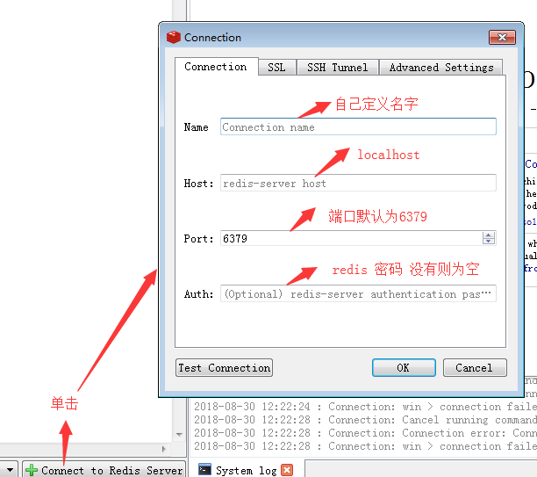

* + - 1. 连接linux下redis

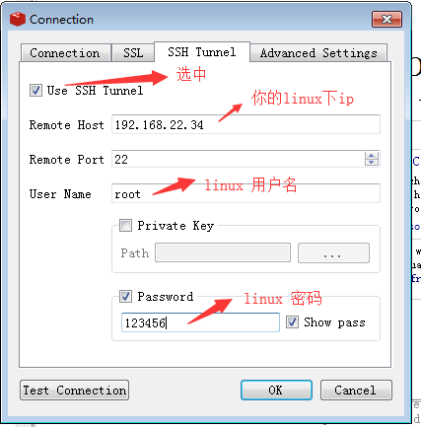

* + - 1. 使用

命令

* + - * 1. auth 密码
        2. select 库索引值 默认为0库
        3. php里使用

1. <?php
2. //实例化Redis
3. $redis=new Redis();
4. //连接redis
5. $redis->connect("localhost",6379);
6. $redis->auth('密码'); 7 //选库
7. $redis->select(库的索引值);
8. //存储数据
9. // $redis->set('name1','yaoming');
10. //获取
11. echo $redis->get("name1"); 13 ?>
    1. **redis数据类型\*\***

redis包含5大数据类型:string(字符串)、hash(哈希表) list(双向链表)、set(集合)和zset(有序集合)

* + 1. 字符串

set命令：设置一个键和值，键存在则只覆盖，返回ok

格式:**set 键 值**

例如： >set name zhangsan

1 **get命令：获取一个键的值，返回值**

格式:get 键

例如：>get name

1 **setnx命令：设置一个不存在的键和值（防止覆盖），** 2

3 格式:setnx 键 值 ,若键已存在则返回0表示失败

1 **setex命令：设置一个指定有效期的键和值（单位秒）** 2

3 格式:setex 键 [有效时间] 值

4

5 例如: >setex color 10 red

不写有效时间则表示永久有效，等价于set

1 **setrange命令：替换子字符串 (替换长度由子子串长度决定)** 2

3 格式:setrange 键 位置(从0开始) 子字串

4

5 **例如setrange name 4 aa 将name键对应值的第4个位置开始替换**

1 **mset命令：批量设置键和值,成功则返回ok** 2

3 **例如mset 键1 值1 键2 值2 键3 值3 **

1 **msetnx命令：批量设置不存在的键和值,成功则返回ok** 2

3 **例如: msetnx 键1 值1 键2 值2 键3 值3 **

1 **getset命令：获取原值，并设置新值** 2

3 **例如:getset 键名 新的值**

4

5 **getrange命令：获取指定范围的值** 6

7 **例如:getrange 键 0 4 获取指定0到4位置上的值**

1 **mget命令： 批量获取值** 2

3 **例如:mget 键1 键2 键3 **

1 **incr命令： 指定键的值做加加操作，返回加后的结果。** 2

3 **例如： >incr 键名**

1 **incrby命令： 设置某个键加上指定值** 2

3 **>例如:incrby 键 m 其中m可以是正整数或负整数**

1 **decr命令： 指定键的值做减减操作，返回减后的结果。** 2

3 **例如：decr kid**

1 **decrby命令： 设置某个键减上指定值** 2

3 **例如:decrby 键 m 其中m可以是正整数或负整数**

1 **append命令：给指定key的字符串追加value，返回新字符串值的长度** 2

3 **例如:append 键 追加字串**

1 **strlen求长度 **

**例如:strlen 键名 返回对应的值。**

* + 1. 哈希类型(hash)

Redis hash 是一个string类型的ﬁeld和value的映射表，hash特别适合用于存储对象。

Redis 中每个 hash 可以存储 40多亿数据

Hash表也称散列表，也有直接译作哈希表，Hash表是一种特殊的数据结构，它能够快速定位到想要查找的记 录,根据哈希的表名，直接定位

结构如下:

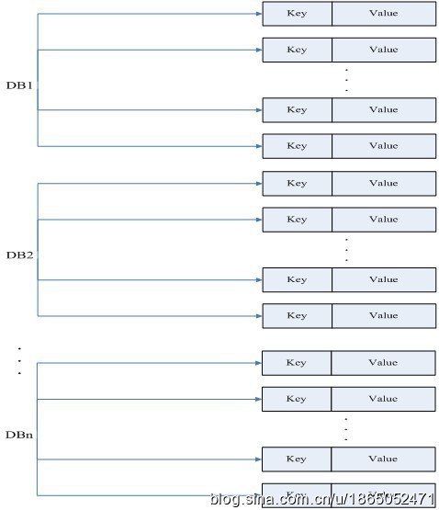命令:

hset命令：设置一个哈希表的键和值格式:hset hash名(hash表名) 键 值

例如：hset user:001 name zhangsan

hsetnx命令：设置一个哈希表中不存在的键和值 格式:hsetnx hash名 键 值 成功返回1，失败返回0 例如:hsetnx user:001 name zhangsan

hmset命令：批量设置

格式:hmset user:001 键1 值1 键2 值2

hmget命令 批量获取

格式:hmget 哈希名 键1 键2 键3 例如:hmget user:001 键1 键2 键3

hget命令： 获取执行哈希名中的键对应值格式:hget user:001 name

例如:hexists user:001 name //是否存在， 若存在返回1

hlen user:001 获取某哈希user001名中键的数量hdel user:001 name 删除哈希user:001 中name键del user:001 删除当前hash表数据

hkeys user:002 返回哈希名为user:002中的所有键。hvals user:002 返回哈希名为user:002中的所有值。hgetall user:002 返回哈希名为user:002中的所有键和值。

* + 1. 链表（lists）

在Redis中，List类型是按照插入顺序排序的字符串链表。和数据结构中的普通链表一样，

List中可以包含的最大元素数量是4294967952。

从元素插入和删除的效率视角来看，如果我们是在链表的两头插入或删除元素，这将会是非常高效的操作， 即使链表中已经存储了百万条记录，该操作也可以在常量时间内完成。然而需要说明的是，

如果元素插入或删除操作是作用于链表中间，那将会是非常低效的。结构如下:

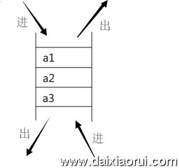

命令:

lpush list1 "world" 在list1头部压入一个字串

lpush list1 "hello" 在list1头部压入一个字串

lrange list1 0 -1 获取list1中内容

0:表示开头 -1表示结尾。

rpush list2 "world" 在list2尾部压入一个字串rpush list2 "hello" 在list2尾部压入一个字串lrange list2 0 -1 获取list2中内容

0:表示开头 -1表示结尾。

linsert list2 before "hello" "there" 在key对应list的特定位置前或后添加字符串

lset list2 1 "four" 修改指定索引位置上的值lrem list2 2 "hello" 删除前两个hello值

lrem list2 -2 "hello" 删除后两个hello值lrem list2 0 "hello" 删除所有hello值

ltrim mylist8 1 -1 删除此范围外的值

lpop list2 从list2的头部删除元素，并返回删除元素

rpop list2 从list2的尾部删除元素，并返回删除元素

rpoplpush list1 list2 将list1的尾部一个元素移出到list2头部。并返回

lindex list2 1 返回list2中索引位置上的元素

llen list2 返回list2上长度

* + 1. set(集合)和zset(有序集合)

在Redis中，我们可以将Set类型看作为没有排序的字符集合，

和List类型一样，我们也可以在该类型的数据值上执行添加、删除或判断某一元素是否存在等操作

zset是在set的基础上增加了顺序，形成一个有序的集合 结构如下:

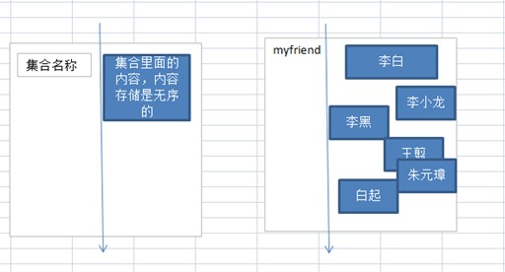

命令:

sadd myset "hello" 向myset中添加一个元素成功返回1，失败(重复)返回0

smembers myset 获取myset中的所有元素

srem myset "one" 从myset中删除一个one 成功返回1，失败(不存在)返回0

spop myset 随机返回并删除myset中的一个元素

sdiﬀ myset1 myset2 返回两个集合的差集

以myset1为标准，获取myset2中不存在的。

* + 1. 其他常用命令

keys * 返回键（key）

keys list* 返回名以list开头的所有键（key）

exists list1 判断键名为list1的是否存在存在返回1， 不存在返回0

del list1 删除一个键（名为list1）

expire list1 10 设置键名为list1的过期时间为10秒后

ttl list1 查看键名为list1的过期时间，若为-1表示以过期

**第二章**

* 1. **redis用户模块实战开发\*\***
     1. 列表
        1. 设计思路

1. • 存储两条测试数据 使用redis hash数据类型
2. 哈希表1:存储第一条学生信息
3. 哈希表2:存储第二条学生信息
4. 命令(批量设置 user:001(哈希表名)):
5. hmset phpstu:1 name taoge classid php45
6. hmset phpstu:2 name junge classid php45
7. 获取哈希表对应得学生信息
8. hgetall phpstu:1
9. hgetall phpstu:2

rpush phpstu 1 //在o2o27链表尾部压入学号1 rpush phpstu 2 //在o2o27链表尾部压入学号2

lrange phpstu 0 -1 //获取o2o27链表中所有学号 0代表开头 -1代表结束

•

学号处理:(链表数据类型)

•

1

2

3

4

5

* + - 1. 添加

1. 学号自增(字符串类型) set phpstuid 1 incr phpstuid
   * + 1. 删除
2. 命令操作

del o2o27stu:1 //删除学号为1的当前hash表数据lrem o2o27 1 id //删除链表o2o27里唯一的一个id值

* + - 1. 修改

1. 哈希表里hmset 既可以做数据的批量设置,也可以做数据的批量修改

**第三章 redis电影购票设计实战\*\***

* 1. **电影购票设计思路**
     1. 购票数据库的流程走一遍
        1. 电影列表 页面 index.php 数据表 movie
        2. 电影场次页 页面 mvinfo.php 数据表 relss
        3. 选座界面 页面 select.php 数据表 hall
        4. 下单 数据表 morder
     2. 用redis缓存数据
     3. 支付宝支付接口调用
     4. 短信校验码获取接口调用
  2. **实战开发**
     1. **数据库流程**
        1. 公共Model类，目的每个页面都可以使用Model类操作对应数据表

1. <?php
2. //定义Model类
3. class Model{
4. //成员属性
5. public $pdo;
6. public function get($sql){
7. $this->pdo=new PDO("mysql:host=localhost;dbname=dy","root","123456");
8. //设置字符集
9. $this->pdo->exec("set names utf8");
10. //执行sql
11. $list=$this->pdo->query($sql);
12. //获取结果集
13. $data=$list->fetchAll(PDO::FETCH_ASSOC); 14

15

16

17

18

return $data;

}

}

?>

* + - 1. 列表页开发
         1. <!DOCTYPE html>
         2. <html lang="en">
         3. <head>
         4. <meta charset="UTF-8">
         5. <title>电影列表</title>
         6. <link rel="stylesheet" href="public/bs/css/bootstrap.min.css">
         7. <script src="public/bs/js/jquery.min.js"></script>
         8. <script src="public/bs/js/bootstrap.min.js"></script>
         9. <script src="public/bs/js/holder.min.js"></script>
         10. <script src="public/bs/js/application.js"></script> 11

1. <style type="text/css">
2. .moves img{width: 200px;}
3. .moves th{width: 150px;}
4. </style>
5. </head>
6. <body>
7. <div class="container">
8. <h3 class="text-center"><a href="">今日放映</a></h3>
9. <hr>
10. <br>
11. <div class="bs-example">
12. <div id="carousel-example-generic" class="carousel slide" data-ride="carousel">
13. <ol class="carousel-indicators">
14. <li data-target="#carousel-example-generic" data-slide-to="0" class="active">

</li>

1. <li data-target="#carousel-example-generic" data-slide-to="1" class=""></li>
2. <li data-target="#carousel-example-generic" data-slide-to="2" class=""></li>
3. <li data-target="#carousel-example-generic" data-slide-to="3" class=""></li> 29

30 </ol>

1. <div class="carousel-inner">
2. <div class="item active">
3. <img src="public/a.jpg" style="min-width:100%" alt="First slide">
4. <div class="carousel-caption">第一个轮播图</div>
5. </div>
6. <div class="item">
7. <img src="public/b.jpg" style="min-width:100%" alt="Second slide">
8. <div class="carousel-caption">第二个轮播图</div> 39
9. </div>
10. <div class="item ">
11. <img src="public/c.jpg" style="min-width:100%" alt="Third slide">
12. <div class="carousel-caption">第三个轮播图</div> 44
13. </div>
14. <div class="item ">
15. <img src="public/d.jpg" style="min-width:100%" alt="Third slide">
16. <div class="carousel-caption">第四个轮播图</div> 49
17. </div>
18. </div>
19. <a class="left carousel-control" href="#carousel-example-generic" data- slide="prev">
20. <span class="glyphicon glyphicon-chevron-left"></span> 54 </a>
21. <a class="right carousel-control" href="#carousel-example-generic" data- slide="next">
22. <span class="glyphicon glyphicon-chevron-right"></span> 57 </a>
23. </div>
24. </div>
25. <table class="table table-bordered table-hover table-striped table-condensed">
26. <tr>
27. <th>影片</th>
28. <th>影片名称</th>
29. <th>导演</th>
30. <th>主演</th>
31. <th>放映信息</th>
32. <th>时长</th>
33. <th>票价</th>
34. <th>操作</th>

70 </tr>

1. <?php
2. //导入Model类
3. require("./class/Model.class.php");
4. //实例化
5. $mod=new Model();
6. //准备sql 过滤没有场次的电影信息
7. $sql="select * from movie as m,relss as r where m.id=r.m_id group by r.m_id";
8. //执行
9. $data=$mod->get($sql);
10. // echo "<pre>";
11. // var_dump($data);
12. foreach($data as $v){

83 ?>

1. <tr class="moves">
2. <th><img src="<?php echo './public'.$v['picurl'] ?>"></th>
3. <th><?php echo $v['m_name'] ?></th>
4. <th><?php echo $v['m_director'] ?></th>
5. <th><?php echo $v['actor'] ?></th>
6. <th style="width:250px"><?php echo mb_substr($v['content'],0,40).'...' ?

></th>

1. <th style="width:100px"><?php echo $v['m_time'] ?></th>
2. <th style="width:100px"><?php echo $v['m_price'] ?></th>
3. <th style="width:100px"><a href="mvinfo.php?m_id=<?php echo $v['m_id'] ?

>" class="btn btn-success">查看详情</a></th>

93 </tr>

94 <?php } ?>

1. </table>
2. </div>
3. </body>
4. </html>
   * + 1. 场次详情页开发
5. <!DOCTYPE html>
6. <html lang="en">
7. <head>
8. <meta charset="UTF-8">
9. <title>选择场次</title>
10. <link rel="stylesheet" href="public/bs/css/bootstrap.min.css"> 7
11. <style type="text/css">
12. .moves img{width: 200px;}
13. .moves th{width: 150px;}
14. #movie{margin: 0 auto;}
15. #m_pic{width: 1000px;}
16. #m_info{width: 1000px;text-align:left;color: #777;}
17. #m_info p span{font-size:18px;color:#333;}
18. </style>
19. </head>
20. <body>
21. <div class="container"> 19
22. <h3 class="text-center"><a href="" >详情介绍</a></h3>
23. <?php
24. //导入Model类
25. require("./class/Model.class.php");
26. //实例化Model
27. $mod=new Model();
28. //准备sql
29. $sql="select * from movie where id={$_GET['m_id']}";
30. //执行sql
31. $data=$mod->get($sql)[0];
32. // echo "<pre>";
33. // var_dump($data);

32 ?>

1. <div id="movie">
2. <div id="m_pic"><img src="<?php echo './public'.$data['picurl'] ?>"></div>
3. <div id="m_info">
4. <p>影片名称:&nbsp;&nbsp;&nbsp;<span ><?php echo $data['m_name'] ?>

</span></p>

1. <p>影片类型:&nbsp;&nbsp;&nbsp;<span ><?php echo $data['m_type'] ?>

</span></p>

1. <p>影片地区:&nbsp;&nbsp;&nbsp;<span ><?php echo $data['country_area'] ?>

</span></p>

1. <p>影片时长:&nbsp;&nbsp;&nbsp;<span ><?php echo $data['m_time'] ?>

</span></p>

40

</span></p>

41

</p>

42

</span></p>

43

44

45

46

47

condensed">

48

49

50

51

52

53

54

55

56

57

58

59

60

61

62

63

64

65

66

67

68

69

70

71

72

73

74

75

<p>影片导演:&nbsp;&nbsp;&nbsp;<span ><?php echo $data['m_director'] ?>

<p>影片主演:&nbsp;&nbsp;&nbsp;<span ><?php echo $data['actor'] ?></span>

<p>影片剧情:&nbsp;&nbsp;&nbsp;<span ><?php echo $data['content'] ?>

</div>

<h3 class="text-center"><a href="" >场次列表</a></h3>

<hr>

<br>

<table class="table table-bordered table-hover table-striped table-

<tr>

<th>放映厅</th>

<th>开场时间</th>

<th>结束时间</th>

<th>票价</th>

<th>座位数</th>

<th>已售</th>

<th>操作</th>

</tr>

<?php

//获取当前电影场次信息

$data1=$mod->get("select * from relss where m_id={$_GET['m_id']}");

// echo "<pre>";

// var_dump($data1);

//遍历

foreach($data1 as $v){

?>

<tr class="moves">

<th><?php echo $v['h_name'] ?></th

<th><?php echo $v['start_time'] ?></th>

<th><?php echo $v['end_time'] ?></th>

<th><?php echo $v['m_price'] ?></th>

<th><?php echo $v['seating'] ?></th>

<th>已售</th>

<th style="width:100px"><a href

="select.php?rid=<?php echo $v['id'] ?>&h_id=<?php echo

$v['h_id'] ?>">去选座</a></th> 76 </tr>

77 <?php } ?>

1. </table>
2. </div>
3. </div>
4. <div style="width: 100%;height: 100px;"></div>
5. </body>
6. </html>
   * + 1. 选座界面
7. <!DOCTYPE html>
8. <html lang="en">
9. <head>
10. <meta charset="UTF-8">
11. <title>选择座位</title>
12. <link rel="stylesheet" href="public/bs/css/bootstrap.min.css">
13. <script type="text/javascript" src="./public/js/jquery-1.8.3.min.js"></script>
14. <style type="text/css"> 9
    1. #movie{width: 800px;margin: 0 auto;}
    2. #m_info{width: 349px;float: left;border-right:1px solid #333;}
    3. #m_order{width: 400px;height: 200px;float: left;margin-left: 50px;}
    4. p{text-align:left;color: #777;}
    5. p span{font-size:18px;color:#333;}
    6. #code{width: 900px;margin: 0 auto;overflow-x: scroll;}
    7. .seatCharts{width:35px;height: 35px;border-radius:5px;margin: 2px;float: left;}
    8. .available{background-color: #b9dea0;}
    9. .selected{background-color: #e6cac4;}
    10. .available:hover{background-color: #76b474;}
    11. .clear{clear:both;}
    12. #seat-map{ border-right: 1px dotted #adadad;
    13. list-style: outside none none;
    14. /* max-height: 1000px;*/
    15. overflow-x: auto;
    16. padding: 20px;
    17. width: 1200px;}
    18. </style>
    19. </head>
    20. <body>
    21. <form action="./order.php" method="post" id="ff">
    22. <div id="movie">
    23. <?php
    24. require("./class/Model.class.php");
    25. //实例化Model
    26. $mod=new Model();
    27. //准备sql
    28. $sql="select * from relss where id={$_GET['rid']}";
    29. //获取数据
    30. $data=$mod->get($sql)[0];

40 ?>

1. <div id="m_info">
2. <p>影片名称:&nbsp;&nbsp;&nbsp;<span ><?php echo $data['m_name'] ?></span>

</p>

1. <p>放映厅:&nbsp;&nbsp;&nbsp;<span ><?php echo $data['h_name'] ?></span></p>
2. <p>影片时长:&nbsp;&nbsp;&nbsp;<span ><?php echo $data['m_time'] ?></span>

</p>

1. <p>时间:&nbsp;&nbsp;&nbsp;<span ><?php echo $data['start_time'].'-- '.$data['end_time'] ?>

46 </span></p>

1. </div>
2. <div id="m_order">
3. <br>
4. <br>
5. <br>
6. <p>手机号:&nbsp;&nbsp;&nbsp;<span ><input type="text" name="phone"><span id="ss"><a href="javascript:void(0)" class="btn btn-success" id="bb">单击发送</a>

</span></span></p>

1. 输入校验码:<input type="text" name="code"><span></span>
2. <input type='hidden' name="r_id" value="<?php echo $_GET['rid']?>">
3. <p><span ><input type="submit" class="btn btn-success" value="购买"></span>

</p>

1. <div class="available" style="width: 70px;height: 30px;border- radius:5px;text-align:center;line-height:30px;float:left">可选</div>
2. <div class="selected" style="width: 70px;height: 30px;border- radius:5px;text-align:center;line-height:30px;float:left">已售</div>
3. </div>
4. <div style="clear:both"></div>
5. <hr>
6. </div>
7. <div class="container">
8. <?php
9. // HallLayout 座位布局字段

65 //

eeeeeee , eeeeeeeeeee , eeeeeeeeeee , eeeeeeeeeee , eeeeeeeeeee_

, eeeeeeeeeee , eeeeeeeeeee , eeeeeeeeeee ee,eeeeeeeeeeeeeeeee

1. // _ 空白布局
2. // e 遍历1列

68 // , 换 排

69

1. //获取当前场次所属播放厅座位布局
2. //准备sql
3. $sql="select HallLayout from hall where id={$_GET['h_id']}";
4. //执行
5. $data1=$mod->get($sql)[0];
6. // echo "<pre>";
7. // var_dump($data1);

77 ?>

1. <div id="code">
2. <div id="seat-map">
3. <div class="clear seatCharts">1</div>
4. <?php

82 // $k 排 $k=1，$j 列 $j=0

83 for($k=1,$j=0,$i=0;$i<strlen($data1['HallLayout']);$i++){

1. // echo $data1['HallLayout'][$i];
2. //如果字符为_ 空白布局
3. if($data1['HallLayout'][$i]=="_"){
4. echo "<div class='seatCharts'></div>";
5. //如果字符为e 遍历一列
6. }else if($data1['HallLayout'][$i]=="e"){ 90 $j++;//列加加

91 $s=$k."_".$j;

92 echo "<div class='available seatCharts'><input type='checkbox' name='s_code[]' value='".$s."'>".$j."</div>";

93

94 //每遇到一个逗号 换排

95

96

97

98

99

100

101

102

103

104

105

106

107

108

109

110

111

}else if($data1['HallLayout'][$i]==","){

$j=0;//列从0开始

$k++;//排加加

echo "<div class='clear seatCharts'>".$k."</div>";

}

}

?>

</div>

</div>

</div>

</form>

<div style="width: 100%;height: 100px;clear:both"></div>

</body>

<script type="text/javascript">

</script>

</html>

* + - 1. 下单页

1. <?php
2. //下单
3. // echo "<pre>";
4. // var_dump($_POST);
5. //封装需要下单数据
6. $data['order_code']=time()+rand(1,10000);//订单号
7. $data['r_id']=$_POST['r_id'];//场次id
8. $data['m_id']=$_POST['r_id'];//场次id
9. $data['num']=count($_POST['s_code']);//个数
10. $data['s_code']=implode(",",$_POST['s_code']);//购买的座位
11. $data['phone']=$_POST['phone'];//电话
12. $data['static']=1;//1代表未支付
13. $data['order_time']=time();//下单时间
14. // echo "<pre>";
15. // var_dump($data);
16. //pdo连接数据库
17. $pdo=new PDO("mysql:host=localhost;dbname=dy","root","123456");
18. $pdo->exec("set names utf8");
19. //sql
20. $sql="insert into morder (order_code,r_id,m_id,num,s_code,phone,static,order_time) values(:order_code,:r_id,:m_id,:num,:s_code,:phone,:static,:order_time)";
21. //返回预处理
22. $list=$pdo->prepare($sql);
23. //执行
24. $list->execute($data);
25. // echo "下单成功";
26. //获取插入数据的id
27. $order_id=$pdo->lastInsertId();
28. header("location:buy.php?order_id={$order_id}"); 29 ?>
    * + 1. 确认订单页面
29. <!DOCTYPE html>
30. <html lang="en">
31. <head>
32. <meta charset="UTF-8">
33. <title>选座购票</title>
34. <style type="text/css"> 7
35. #movie{width: 800px;margin: 0 auto;}
36. #m_info{width: 349px;float: left;border-right:1px solid #333;}
37. #m_order{width: 400px;height: 200px;float: left;margin-left: 50px;}
38. p{text-align:left;color: #777;}
39. p span{font-size:18px;color:#333;}
40. #code{width: 900px;margin: 0 auto;overflow-x: scroll;}
41. .seatCharts{width: 35px;height: 35px;border-radius:5px;margin: 2px;float: left;}
42. .available{background-color: #b9dea0;}
43. .selected{background-color: #e6cac4;}
44. .available:hover{background-color: #76b474;}
45. .clear{clear:both;}
46. #seat-map{ border-right: 1px dotted #adadad; 20
47. list-style: outside none none;
48. max-height: 600px;
49. overflow-x: auto;
50. padding: 20px;
51. width: 1200px;}
52. </style>
53. </head>
54. <body> 29
55. <form action="" method="post">
56. <div id="movie">
57. <br><br><br>
58. <?php
59. //获取订单id
60. $order_id=$_GET['order_id'];
61. //导入Model类
62. require("./class/Model.class.php");
63. //实例化
64. $mod=new Model();
65. //准备sql
66. $sql="select * from relss as r,morder as m where r.id=m.r_id and m.id=

{$order_id}";

1. //执行
2. $data=$mod->get($sql)[0];
3. // echo "<pre>";
4. // var_dump($data); 46

47 ?>

1. <div id="m_info">
2. <p>影片名称:&nbsp;&nbsp;&nbsp;<span ><?php echo $data['m_name'] ?></span>

</p>

1. <p>放映厅:&nbsp;&nbsp;&nbsp;<span ><?php echo $data['h_name'] ?></span></p>

51

</p>

52

53

<p>影片时长:&nbsp;&nbsp;&nbsp;<span ><?php echo $data['m_time'] ?></span>

<p>日期:&nbsp;&nbsp;&nbsp;<span ><?php echo $data['time'] ?></span></p>

<p>时间:&nbsp;&nbsp;&nbsp;<span ><?php echo $data['start_time'].'--

'.$data['end_time'] ?></span></p>

1. </div>
2. <div id="m_order">
3. <p>手机号:&nbsp;&nbsp;&nbsp;<span ><?php echo $data['phone'] ?></span></p>
4. <p>数量:&nbsp;&nbsp;&nbsp;<span ><?php echo $data['num'] ?></span></p>
5. <p>座位:&nbsp;&nbsp;&nbsp;<span ><?php echo $data['s_code'] ?></span></p>
6. <p>单价:&nbsp;&nbsp;&nbsp;<span >&nbsp;&nbsp;<?php echo $data['m_price'] ?>

元</span></p>

1. <p>总计:&nbsp;&nbsp;&nbsp;<span >&nbsp;&nbsp;<?php echo

$data['m_price']*$data['num'] ?>元</span></p>

1. </div>
2. <div style="clear:both"></div> 63
3. <h3><span>请核对以上信息,如确认无误后,请您在2分钟之内完成付款操作

</span>&nbsp;&nbsp;&nbsp;&nbsp;&nbsp;&nbsp;</h3>

1. <button style="background-color: #d9534f;border-color: #d43f3a;color: #fff;font- size: 18px;">确认付款</button>
2. <hr>
3. </div>
4. </form>
5. <div style="width: 100%;height: 100px;clear:both"></div> 70

71

1. </body>
2. </html>
   * 1. **redis缓存**
        1. Model类里加缓存

1

2

3

4

5

6

7

8

9

10

11

12

13

14

15

16

<?php

//定义Model类class Model{

//成员属性

public $pdo;

// 键 名 public $key;

//$redis

public $redis;

//连接redis

public function construct(){

//实例化

$this->redis=new Redis();

//连接redis

$this->redis->connect("localhost",6379);

17

18

19

20

21

22

23

24

25

26

27

28

29

30

31

32

33

34

35

36

37

38

39

}

public function get($sql){

//获取缓存数据

//键名

$this->key=md5($sql);

//json_decode 将json字符串 转换为数组

$data=json_decode($this->redis->get($this->key),true); if(empty($data)){

$this->pdo=new PDO("mysql:host=localhost;dbname=dy","root","123456");

//设置字符集

$this->pdo->exec("set names utf8");

//执行sql

$list=$this->pdo->query($sql);

//获取结果集

$data=$list->fetchAll(PDO::FETCH_ASSOC);

//把数据库的数据存储在redis里 json_encode 将数组转换为字符串

$this->redis->set($this->key,json_encode($data));

}

return $data;

}

}

?>

* + - 1. 下单页面缓存

1

2

3

4

5

6

7

8

9

10

11

12

13

14

15

16

17

18

19

20

21

22

23

24

25

26

<?php

//下单

// echo "<pre>";

// var_dump($_POST);

//封装需要下单数据

$data['order_code']=time()+rand(1,10000);//订单号

$data['r_id']=$_POST['r_id'];//场次id

$data['m_id']=$_POST['r_id'];//场次id

$data['num']=count($_POST['s_code']);//个数

$data['s_code']=implode(",",$_POST['s_code']);//购买的座位

$data['phone']=$_POST['phone'];//电话

$data['static']=1;//1代表未支付

$data['order_time']=time();//下单时间

// echo "<pre>";

// var_dump($data);

//把当前场次要出售的座位存储在redis集合里

$redis=new Redis();

$redis->connect("localhost",6379); foreach($_POST['s_code'] as $key=>$v){

//写在当前场次redis集合里

$redis->sadd('o2o27_movie:'.$_POST['r_id'],$v);

}

//pdo连接数据库

$pdo=new PDO("mysql:host=localhost;dbname=dy","root","123456");

$pdo->exec("set names utf8");

1. //sql
2. $sql="insert into morder (order_code,r_id,m_id,num,s_code,phone,static,order_time) values(:order_code,:r_id,:m_id,:num,:s_code,:phone,:static,:order_time)";
3. //返回预处理
4. $list=$pdo->prepare($sql);
5. //执行
6. $list->execute($data);
7. // echo "下单成功";
8. //获取插入数据的id
9. $order_id=$pdo->lastInsertId();
10. header("location:buy.php?order_id={$order_id}"); 37 ?>
    * + 1. 场次详情页面缓存

1

2

3

4

5

6

7

8

9

10

11

12

13

14

15

16

17

18

19

20

21

22

23

24

25

26

27

28

29

30

31

32

33

34

35

36

<!DOCTYPE html>

<html lang="en">

<head>

<meta charset="UTF-8">

<title>选择场次</title>

<link rel="stylesheet" href="public/bs/css/bootstrap.min.css">

<style type="text/css">

.moves img{width: 200px;}

.moves th{width: 150px;} #movie{margin: 0 auto;} #m_pic{width: 1000px;}

#m_info{width: 1000px;text-align:left;color: #777;} #m_info p span{font-size:18px;color:#333;}

</style>

</head>

<body>

<div class="container">

<h3 class="text-center"><a href="" >详情介绍</a></h3>

<?php

//导入Model类require("./class/Model.class.php");

//实例化Model

$mod=new Model();

//准备sql

$sql="select * from movie where id={$_GET['m_id']}";

//执行sql

$data=$mod->get($sql)[0];

// echo "<pre>";

// var_dump($data);

?>

<div id="movie">

<div id="m_pic"><img src="<?php echo './public'.$data['picurl'] ?>"></div>

<div id="m_info">

<p>影片名称:&nbsp;&nbsp;&nbsp;<span ><?php echo $data['m_name'] ?>

</span></p>

|  |  |  |
| --- | --- | --- |
| 37 |  | <p>影片类型:&nbsp;&nbsp;&nbsp;<span ><?php echo $data['m_type'] ?> |
| 38 | </span></p> | <p>影片地区:&nbsp;&nbsp;&nbsp;<span ><?php echo $data['country_area'] ?> |
| 39 | </span></p> | <p>影片时长:&nbsp;&nbsp;&nbsp;<span ><?php echo $data['m_time'] ?> |
| 40 | </span></p> | <p>影片导演:&nbsp;&nbsp;&nbsp;<span ><?php echo $data['m_director'] ?> |
| 41 | </span></p> | <p>影片主演:&nbsp;&nbsp;&nbsp;<span ><?php echo $data['actor'] ?></span> |
| 42 | </p> | <p>影片剧情:&nbsp;&nbsp;&nbsp;<span ><?php echo $data['content'] ?> |
|  | </span></p> |  |
| 43 |  | </div> |
| 44 |  | <h3 class="text-center"><a href="" >场次列表</a></h3> |
| 45 |  | <hr> |
| 46 |  | <br> |
| 47 |  | <table class="table table-bordered table-hover table-striped table- |
|  | condensed"> |  |
| 48 |  | <tr> |
| 49 |  |  |
| 50 |  | <th>放映厅</th> |
| 51 |  | <th>开场时间</th> |
| 52 |  | <th>结束时间</th> |
| 53 |  | <th>票价</th> |
| 54 |  | <th>座位数</th> |
| 55 |  | <th>已售</th> |
| 56 |  | <th>操作</th> |
| 57 |  | </tr> |
| 58 |  | <?php |
| 59 |  | //获取当前电影场次信息 |
| 60 |  | $data1=$mod->get("select * from relss where m_id={$_GET['m_id']}"); |
| 61 |  | // echo "<pre>"; |
| 62 |  | // var_dump($data1); |
| 63 |  | //遍历 |
| 64 |  | foreach($data1 as $v){ |
| 65 |  | //获取当前场次已经出售的座位 |
| 66 |  | $redis=new Redis(); |
| 67 |  | $redis->connect("localhost",6379); |
| 68 |  | $m=count($redis->smembers('o2o27_movie:'.$v['id'])); |
| 69 |  | ?> |
| 70 |  | <tr class="moves"> |
| 71 |  | <th><?php echo $v['h_name'] ?></th> |
| 72 |  | <th><?php echo $v['start_time'] ?></th> |
| 73 |  | <th><?php echo $v['end_time'] ?></th> |
| 74 |  | <th><?php echo $v['m_price'] ?></th> |
| 75 |  | <th><?php echo $v['seating'] ?></th> |
| 76 |  | <th><?php echo $m ?></th> |
| 77 |  | <th style="width:100px"><a href |
| 78 |  | ="select.php?rid=<?php echo $v['id'] ?>&h_id=<?php echo |
| 79  80  81 | $v['h_id'] ?>">去选座</a></th>  </tr>  <?php } ?>  </table> | |

1. </div>
2. </div>
3. <div style="width: 100%;height: 100px;"></div>
4. </body>
5. </html>
   * + 1. 选座界面加缓存
6. <!DOCTYPE html>
7. <html lang="en">
8. <head>
9. <meta charset="UTF-8">
10. <title>选择座位</title>
11. <link rel="stylesheet" href="public/bs/css/bootstrap.min.css">
12. <script type="text/javascript" src="./public/js/jquery-1.8.3.min.js"></script>
13. <style type="text/css"> 9
    1. #movie{width: 800px;margin: 0 auto;}
    2. #m_info{width: 349px;float: left;border-right:1px solid #333;}
    3. #m_order{width: 400px;height: 200px;float: left;margin-left: 50px;}
    4. p{text-align:left;color: #777;}
    5. p span{font-size:18px;color:#333;}
    6. #code{width: 900px;margin: 0 auto;overflow-x: scroll;}
    7. .seatCharts{width:35px;height: 35px;border-radius:5px;margin: 2px;float: left;}
    8. .available{background-color: #b9dea0;}
    9. .selected{background-color: #e6cac4;}
    10. .available:hover{background-color: #76b474;}
    11. .clear{clear:both;}
    12. #seat-map{ border-right: 1px dotted #adadad;
    13. list-style: outside none none;
    14. /* max-height: 1000px;*/
    15. overflow-x: auto;
    16. padding: 20px;
    17. width: 1200px;}
    18. </style>
    19. </head>
    20. <body>
    21. <form action="./order.php" method="post" id="ff">
    22. <div id="movie">
    23. <?php
    24. require("./class/Model.class.php");
    25. //实例化Model
    26. $mod=new Model();
    27. //准备sql
    28. $sql="select * from relss where id={$_GET['rid']}";
    29. //获取数据
    30. $data=$mod->get($sql)[0];

40 ?>

1. <div id="m_info">
2. <p>影片名称:&nbsp;&nbsp;&nbsp;<span ><?php echo $data['m_name'] ?></span>

</p>

43

44

</p>

45

<p>放映厅:&nbsp;&nbsp;&nbsp;<span ><?php echo $data['h_name'] ?></span></p>

<p>影片时长:&nbsp;&nbsp;&nbsp;<span ><?php echo $data['m_time'] ?></span>

<p>时间:&nbsp;&nbsp;&nbsp;<span ><?php echo $data['start_time'].'--

'.$data['end_time'] ?>

46 </span></p>

1. </div>
2. <div id="m_order">
3. <br>
4. <br>
5. <br>
6. <p>手机号:&nbsp;&nbsp;&nbsp;<span ><input type="text" name="phone"><span id="ss"><a href="javascript:void(0)" class="btn btn-success" id="bb">单击发送</a>

</span></span></p>

1. 输入校验码:<input type="text" name="code"><span></span>
2. <input type='hidden' name="r_id" value="<?php echo $_GET['rid']?>">
3. <p><span ><input type="submit" class="btn btn-success" value="购买"></span>

</p>

1. <div class="available" style="width: 70px;height: 30px;border- radius:5px;text-align:center;line-height:30px;float:left">可选</div>
2. <div class="selected" style="width: 70px;height: 30px;border- radius:5px;text-align:center;line-height:30px;float:left">已售</div>
3. </div>
4. <div style="clear:both"></div>
5. <hr>
6. </div>
7. <div class="container">
8. <?php
9. // HallLayout 座位布局字段

65 //

eeeeeee , eeeeeeeeeee , eeeeeeeeeee , eeeeeeeeeee , eeeeeeeeeee_

, eeeeeeeeeee , eeeeeeeeeee , eeeeeeeeeee ee,eeeeeeeeeeeeeeeee

1. // _ 空白布局
2. // e 遍历1列

68 // , 换 排

69

1. //获取当前场次所属播放厅座位布局
2. //准备sql
3. $sql="select HallLayout from hall where id={$_GET['h_id']}";
4. //执行
5. $data1=$mod->get($sql)[0];
6. // echo "<pre>";
7. // var_dump($data1);
8. //获取当前场次已经出售的座位
9. $redis=new Redis();
10. $redis->connect("localhost",6379); 80

81 $movie_o2o27=$redis->smembers('o2o27_movie:'.$_GET['rid']); 82 ?>

1. <div id="code">
2. <div id="seat-map">
3. <div class="clear seatCharts">1</div>
4. <?php

|  |  |  |
| --- | --- | --- |
| 101 |  | } |
| 102 |  |  |
| 103 |  | //每遇到一个逗号 换排 |
| 104 |  | }else if($data1['HallLayout'][$i]==","){ |
| 105 |  | $j=0;//列从0开始 |
| 106 |  | $k++;//排加加 |
| 107 |  | echo "<div class='clear seatCharts'>".$k."</div>"; |
| 108 |  | } |
| 109 | } |  |
| 110 | ?> |  |
| 111 | </div> |  |
| 112 |  |  |
| 113 | </div> |  |
| 114 | </div> | |
| 115 | </form> | |
| 116 | <div style="width: 100%;height: 100px;clear:both"></div> | |
| 117 | </body> | |
| 118 | </html> | |

## 支付宝支付接口调用

87 // $k 排 $k=1，$j 列 $j=0

88 for($k=1,$j=0,$i=0;$i<strlen($data1['HallLayout']);$i++){

1. // echo $data1['HallLayout'][$i];
2. //如果字符为_ 空白布局
3. if($data1['HallLayout'][$i]=="_"){
4. echo "<div class='seatCharts'></div>";
5. //如果字符为e 遍历一列
6. }else if($data1['HallLayout'][$i]=="e"){ 95 $j++;//列加加

96 $s=$k."_".$j;

1. if(in_array($s,$movie_o2o27)){
2. echo "<div class='selected seatCharts'>".$j."</div>";
3. }else{
4. echo "<div class='available seatCharts'><input type='checkbox' name='s_code[]' value='".$s."'>".$j."</div>";
   * + 1. 接口就是别人写好的功能函数封装体，我们充当的是调用角色
       2. 接口返回的数据类型格式一般为json格式或者xml
       3. 支付接口调用原理

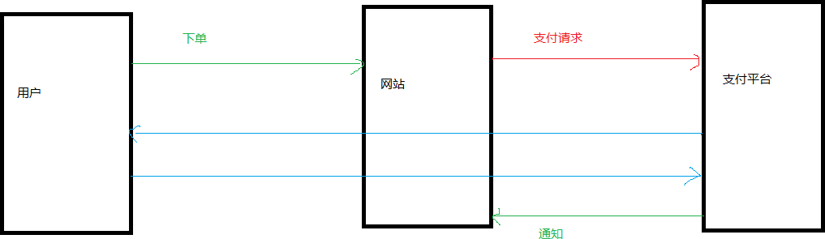

* + - 1. 电脑网站支付(即时到账支付)接口调用

1. 简介

通过人民币交易完成支付

1. 作用

完成网站的支付需求

1. 流程
   1. 注册企业号 (个人支付宝号是不支持商家支付的)
   2. 完成实名认证 (必须)
   3. 电脑网站支付产品(接口)快速接入
      1. 您需要先去蚂蚁金服开放平台（open.alipay.com），在开发者中心创建登记您的应用，此时您将获得应用唯一标识（APPID）
      2. 请在【功能信息】中点击【添加功能】，选择【电脑网站支付 】
      3. 提交审核，等待审核通过，该应用正式可以使用
      4. 下载demo文件

下载地址:<https://docs.open.alipay.com/270/106291/>

* + 1. 配置demo文件代码

alipay.conﬁg.php

[$alipay_conﬁg['partner'] = '';合作者身份id 查看地址:https://b.alipay.com/order/pidAndKey.h tm](https://b.alipay.com/order/pidAndKey.htm)

[$alipay_conﬁg['key']= ''; MD5秘钥,安全验证码 查看地址:https://b.alipay.com/order/pidAndKey. htm](https://b.alipay.com/order/pidAndKey.htm)

* + 1. 修改链接alipay.conﬁg.php

$alipay_conﬁg['return_url'] = "<http://localhost/O2O_26/pay/return_url.php>";; 这个是你支付完毕跳转的界面

* + 1. 执行demo文件
    2. demo作用原理

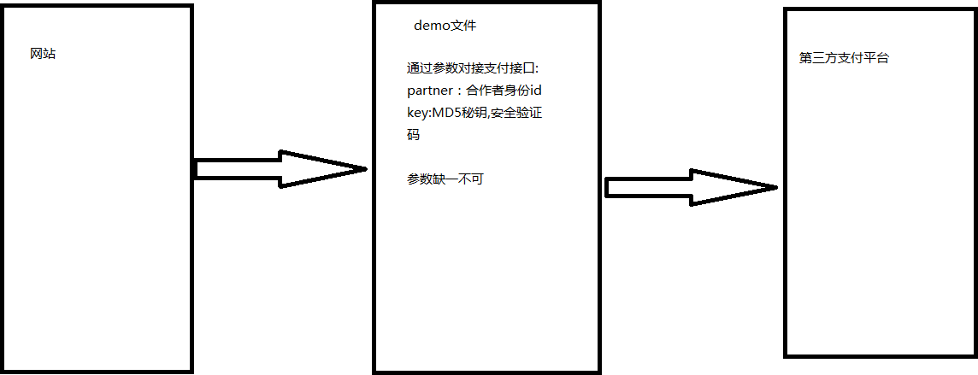

* 1. 支付宝结合购票系统
     1. 确认订单页面代码示例

1. <!DOCTYPE html>
2. <html lang="en">
3. <head>
4. <meta charset="UTF-8">
5. <title>选座购票</title>
6. <style type="text/css"> 7

8

9

10

11

12

13

14

15

16

17

18

19

20

21

22

23

#movie{width: 800px;margin: 0 auto;}

#m_info{width: 349px;float: left;border-right:1px solid #333;} #m_order{width: 400px;height: 200px;float: left;margin-left: 50px;} p{text-align:left;color: #777;}

p span{font-size:18px;color:#333;}

#code{width: 900px;margin: 0 auto;overflow-x: scroll;}

.seatCharts{width: 35px;height: 35px;border-radius:5px;margin: 2px;float: left;}

.available{background-color: #b9dea0;}

.selected{background-color: #e6cac4;}

.available:hover{background-color: #76b474;}

.clear{clear:both;}

#seat-map{ border-right: 1px dotted #adadad;

list-style: outside none none;

max-height: 600px; overflow-x: auto;

24

25

* 1. </style>
  2. </head>
  3. <body> 29

padding: 20px; width: 1200px;}

1. <form action="./pay/alipayapi.php" method="post">
2. <div id="movie">
3. <br><br><br>
4. <?php
5. //获取订单id
6. $order_id=$_GET['order_id'];
7. //导入Model类
8. require("./class/Model.class.php");
9. //实例化
10. $mod=new Model();
11. //准备sql
12. $sql="select * from relss as r,morder as m where r.id=m.r_id and m.id=

{$order_id}";

1. //执行
2. $data=$mod->get($sql)[0];
3. // echo "<pre>";
4. // var_dump($data); 46

47 ?>

1. <div id="m_info">
2. <p>影片名称:&nbsp;&nbsp;&nbsp;<span ><?php echo $data['m_name'] ?>

</span></p>

1. <p>放映厅:&nbsp;&nbsp;&nbsp;<span ><?php echo $data['h_name'] ?>

</span></p>

1. <p>影片时长:&nbsp;&nbsp;&nbsp;<span ><?php echo $data['m_time'] ?>

</span></p>

1. <p>日期:&nbsp;&nbsp;&nbsp;<span ><?php echo $data['time'] ?></span>

</p>

1. <p>时间:&nbsp;&nbsp;&nbsp;<span ><?php echo $data['start_time'].'-- '.$data['end_time'] ?></span></p>
2. </div>
3. <div id="m_order">
4. <p>手机号:&nbsp;&nbsp;&nbsp;<span ><?php echo $data['phone'] ?>

</span></p>

1. <p>数量:&nbsp;&nbsp;&nbsp;<span ><?php echo $data['num'] ?></span>

</p>

1. <p>座位:&nbsp;&nbsp;&nbsp;<span ><?php echo $data['s_code'] ?>

</span></p>

1. <p>单价:&nbsp;&nbsp;&nbsp;<span >&nbsp;&nbsp;<?php echo

$data['m_price'] ?>元</span></p>

1. <p>总计:&nbsp;&nbsp;&nbsp;<span >&nbsp;&nbsp;<?php echo

$data['m_price']*$data['num'] ?>元</span></p>

1. </div>
2. <div style="clear:both"></div> 63

64 <h3><span>请核对以上信息,如确认无误后,请您在2分钟之内完成付款操作

</span>&nbsp;&nbsp;&nbsp;&nbsp;&nbsp;&nbsp;</h3>

65

66

67

68

69

70

71

72

73

74

<input type="hidden" name="order_id" value="<?php echo $order_id ?>">

<button style="background-color: #d9534f;border-color: #d43f3a;color: #fff;font-size: 18px;">确认付款</button>

<hr>

</div>

</form>

<div style="width: 100%;height: 100px;clear:both"></div>

</body>

</html>

* + 1. alipayapi.php 代码演示
       1. <!DOCTYPE html>
       2. <html>
       3. <head>
       4. <meta http-equiv="Content-Type" content="text/html; charset=utf-8">
       5. <title>支付宝即时到账交易接口接口</title>
       6. </head>
       7. <?php

8 /* *

9 * 功能：即时到账交易接口接入页

10 * 版本：3.4

11 * 修改日期：2016-03*08

1. * 说明：
2. * 以下代码只是为了方便商户测试而提供的样例代码，商户可以根据自己网站的需要，按照技术文档编写,并非一定要使用该代码。
3. * 该代码仅供学习和研究支付宝接口使用，只是提供一个参考。

15

16 *************************注意*****************

17

1. *如果您在接口集成过程中遇到问题，可以按照下面的途径来解决
2. *1、开发文档中心（https://doc.open.alipay.com/doc2/detail.htm? spm=a219a.7629140.0.0.KvddfJ&treeId=62&articleId=103740&docType=1）
3. *2、商户帮助中心（https://cshall.alipay.com/enterprise/help_detail.htm? help_id=473888）
4. *3、支持中心（https://support.open.alipay.com/alipay/support/index.htm）

22

23 *如果想使用扩展功能,请按文档要求,自行添加到parameter数组即可。 24 **********************************************

25 */

26

1. require_once("alipay.config.php");
2. require_once("lib/alipay_submit.class.php"); 29

30 /**************************请求参数**************************/

1. //商户订单号，商户网站订单系统中唯一订单号，必填
2. //获取订单id
3. $order_id=$_POST['order_id'];
4. //存储在redis里
5. $redis=new Redis();
6. $redis->connect("localhost",6379);
7. //存储订单id
8. $redis->set('o2o27order',$order_id);
9. //导入Model类
10. require("../class/Model.class.php");
11. //实例化
12. $mod=new Model();
13. //准备sql
14. $sql="select * from relss as r,morder as m where r.id=m.r_id and m.id=

{$order_id}";

1. //执行sql
2. $data=$mod->get($sql)[0];
3. //订单号
4. $out_trade_no = $data['order_code']; 49
5. //订单名称，必填
6. $subject = "电影测试";

52

53 //付款金额，必填

54 $total_fee = "0.01";

55

1. //商品描述，可空
2. $body = "测试";

58

59

60 /************************************************************/

61

1. //构造要请求的参数数组，无需改动
2. $parameter = array(
3. "service" => $alipay_config['service'],
4. "partner" => $alipay_config['partner'],
5. "seller_id" => $alipay_config['seller_id'],
6. "payment_type" => $alipay_config['payment_type'],
7. "notify_url" => $alipay_config['notify_url'],
8. "return_url" => $alipay_config['return_url'], 70
9. "anti_phishing_key"=>$alipay_config['anti_phishing_key'],
10. "exter_invoke_ip"=>$alipay_config['exter_invoke_ip'],
11. "out_trade_no" => $out_trade_no,
12. "subject" => $subject,
13. "total_fee" => $total_fee,
14. "body" => $body,
15. "_input_charset" => trim(strtolower($alipay_config['input_charset']))
16. //其他业务参数根据在线开发文档，添加参数.文档地

址:https://doc.open.alipay.com/doc2/detail.htm?

spm=a219a.7629140.0.0.kiX33I&treeId=62&articleId=103740&docType=1 79 //如"参数名"=>"参数值"

80

81 );

82

83 //建立请求

84

85

86

87

88

89

90

$alipaySubmit = new AlipaySubmit($alipay_config);

$html_text = $alipaySubmit->buildRequestForm($parameter,"get", "确认"); echo $html_text;

?>

</body>

</html>

* + 1. return_url.php 代码演示

1. <?php
2. //获取订单id
3. $redis=new Redis();
4. $redis->connect("localhost",6379);
5. $order_id=$redis->get('o2o27order');
6. //状态 2代表已支付
7. $static=2;
8. //支付时间
9. $buy_time=time();
10. //修改订单状态
11. $pdo=new PDO("mysql:host=localhost;dbname=dy","root",'123456');
12. $pdo->exec("set names utf8");
13. //执行sql
14. $list=$pdo->prepare("update morder set static='{$static}',buy_time='{$buy_time}' where id=$order_id");

15

1. $list->execute();
2. //获取受影响行数
3. $row=$list->rowCount(); 19 ?>
4. <!doctype html>
5. <html>
6. <head>
7. <meta charset="utf-8">
8. <title></title>
9. </head>
10. <body>
11. <div style="width:100%;height:200px;background-color:red">支付成功</div>
12. </body>
13. </html>
    * 1. **短信接口调用**
         1. 注册云之讯(选择的是个人开发者) <http://www.ucpaas.com/user/toSign>
         2. 实 名 认 证 云 之 讯 ( 否 则 云 之 讯 平 台 无 法 发 送 短 信 验 证 码 ) <http://www.ucpaas.com/controlHtmls/pages/accountSettings/accountCertify.html>
         3. 创建应用 及其操作演示
14. 创建应用

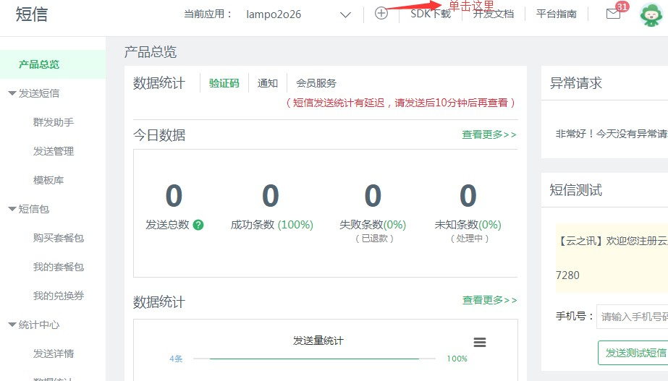

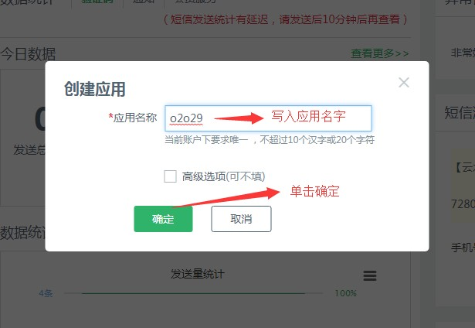

1. 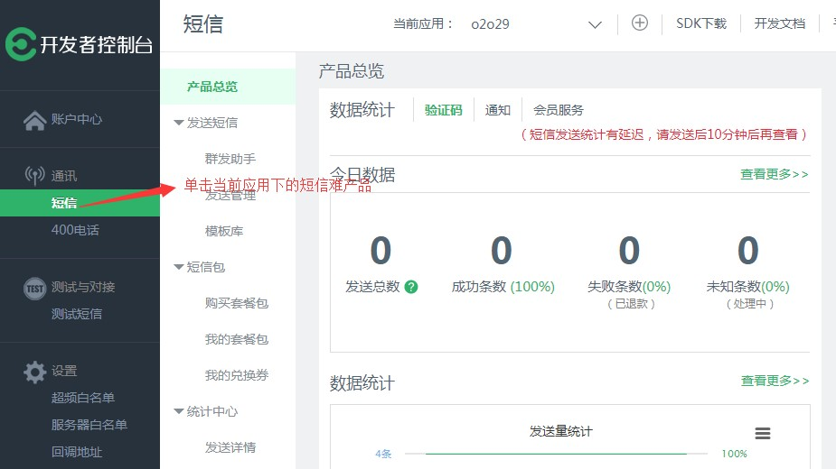进入短信产品

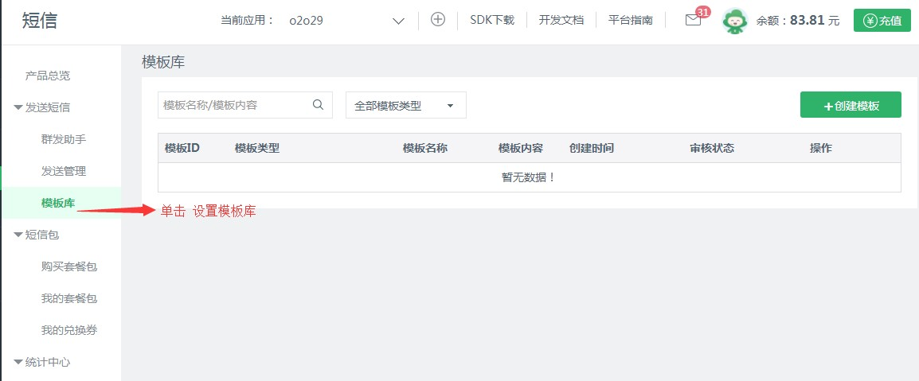

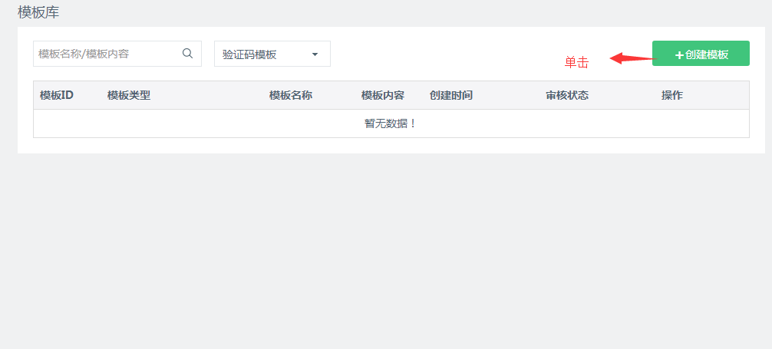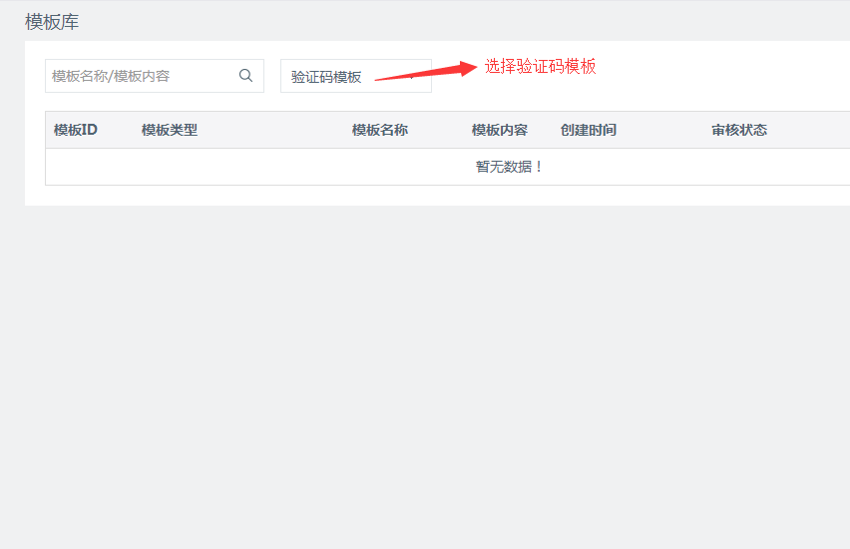

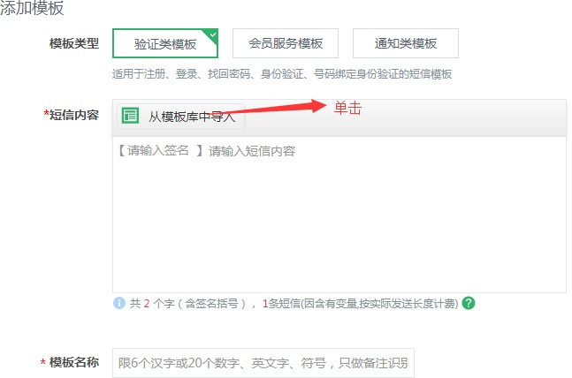

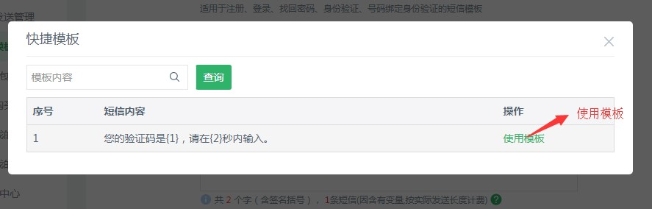

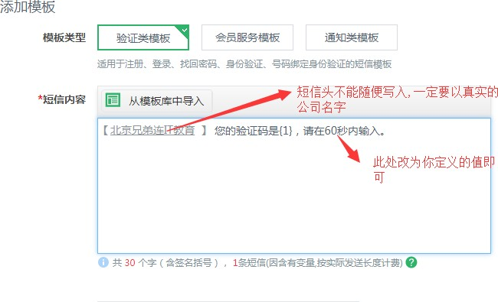

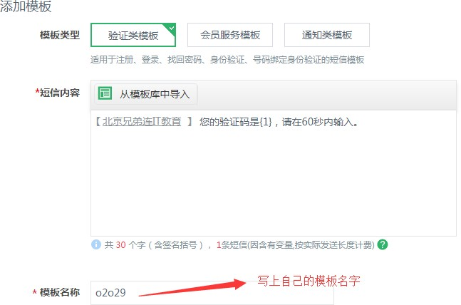

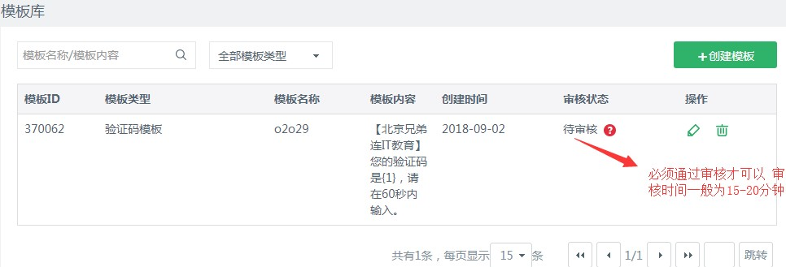

* + - 1. 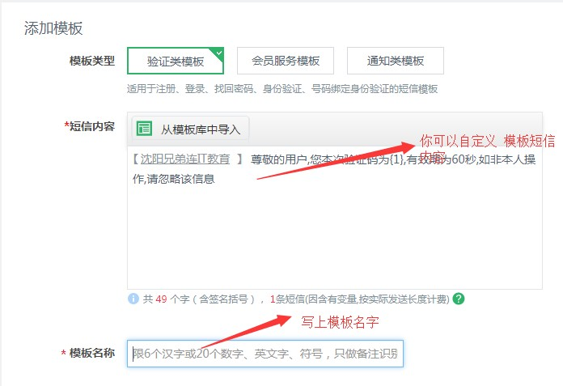自定义短信模板内容
      2. Demo使用

1. demo文件配置
   1. serverSid.php

//初始化必填

//填写在开发者控制台首页上的Account Sid

$options['accountsid']='xxxxxxxxxxx';

//填写在开发者控制台首页上的Auth Token

$options['token']='xxxxxxxxxxx';

//初始化 $options必填

$ucpass = new Ucpaas($options);

//载入ucpaas类

require_once('lib/Ucpaas.class.php');

1

2

3

4

5

6

7

8

9

10

11

2.smsyzm.php

echo $ucpass->SendSms($appid,$templateid,$param,$mobile,$uid);

//70字内（含70字）计一条，超过70字，按67字/条计费，超过长度短信平台将会自动分割为多条发 送。分割后的多条短信将按照具体占用条数计费。

11

12

13

//载入ucpaas类

require_once('lib/Ucpaas.class.php'); require_once('serverSid.php');

$appid = "xxxxxxxxxxxxxxxxxxxxxxx"; //应用的ID，可在开发者控制台内的短信产品下查看

$templateid = "xxx"; //可在后台短信产品→选择接入的应用→短信模板-模板ID，查看该模板ID

$param = $_POST['yzm']; //多个参数使用英文逗号隔开（如：param=“a,b,c”），如为参数则留空

$mobile = $_POST['yzmtel'];

$uid = "";

1

2

3

4

5

6

7

8

9

10

* 1. 执行demo文件

linux下报错? windows下没有影响

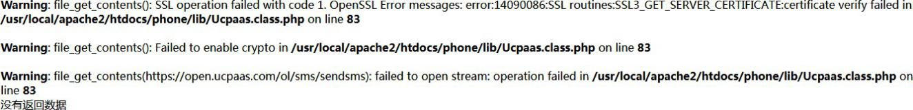

原因:linux是默认不支持https协议,要不自己装个https协议,要不把https改为http 找对lib/Ucpaas.class.php

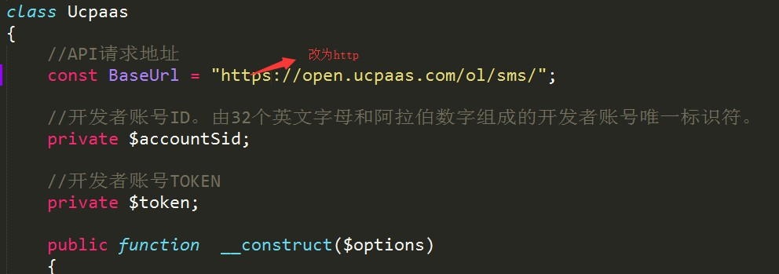

重新执行即可

* + - 1. 短信接口结合云之讯

1. select.php
   1. <!DOCTYPE html>
   2. <html lang="en">
   3. <head>
   4. <meta charset="UTF-8">
   5. <title>选择座位</title>
   6. <link rel="stylesheet" href="public/bs/css/bootstrap.min.css">
   7. <script type="text/javascript" src="./public/js/jquery-1.8.3.min.js"></script>
   8. <style type="text/css"> 9
2. #movie{width: 800px;margin: 0 auto;}
3. #m_info{width: 349px;float: left;border-right:1px solid #333;}
4. #m_order{width: 400px;height: 200px;float: left;margin-left: 50px;}
5. p{text-align:left;color: #777;}
6. p span{font-size:18px;color:#333;}
7. #code{width: 900px;margin: 0 auto;overflow-x: scroll;}
8. .seatCharts{width:35px;height: 35px;border-radius:5px;margin: 2px;float: left;}
9. .available{background-color: #b9dea0;}
10. .selected{background-color: #e6cac4;}
11. .available:hover{background-color: #76b474;}
12. .clear{clear:both;}
13. #seat-map{ border-right: 1px dotted #adadad;
14. list-style: outside none none;
15. /* max-height: 1000px;*/
16. overflow-x: auto;
17. padding: 20px;
18. width: 1200px;}
19. </style>
20. </head>
21. <body>
22. <form action="./order.php" method="post" id="ff">
23. <div id="movie">
24. <?php
25. require("./class/Model.class.php");
26. //实例化Model
27. $mod=new Model();
28. //准备sql
29. $sql="select * from relss where id={$_GET['rid']}";
30. //获取数据
31. $data=$mod->get($sql)[0];

40 ?>

1. <div id="m_info">
2. <p>影片名称:&nbsp;&nbsp;&nbsp;<span ><?php echo $data['m_name'] ?>

</span></p>

1. <p>放映厅:&nbsp;&nbsp;&nbsp;<span ><?php echo $data['h_name'] ?>

</span></p>

1. <p>影片时长:&nbsp;&nbsp;&nbsp;<span ><?php echo $data['m_time'] ?>

</span></p>

1. <p>时间:&nbsp;&nbsp;&nbsp;<span ><?php echo $data['start_time'].'-- '.$data['end_time'] ?>

46 </span></p>

1. </div>
2. <div id="m_order">
3. <br>
4. <br>
5. <br>
6. <p>手机号:&nbsp;&nbsp;&nbsp;<span ><input type="text" name="phone">

<span id="ss"><a href="javascript:void(0)" class="btn btn-success" id="bb">单击发送</a></span></span></p>

1. 输入校验码:<input type="text" name="code"><span></span>
2. <input type='hidden' name="r_id" value="<?php echo $_GET['rid']?>">
3. <p><span ><input type="submit" class="btn btn-success" value="购买">

</span></p>

1. <div class="available" style="width: 70px;height: 30px;border- radius:5px;text-align:center;line-height:30px;float:left">可选</div>
2. <div class="selected" style="width: 70px;height: 30px;border- radius:5px;text-align:center;line-height:30px;float:left">已售</div>
3. </div>
4. <div style="clear:both"></div>
5. <hr>
6. </div>
7. <div class="container">
8. <?php
9. // HallLayout 座位布局字段

65 //

eeeeeee , eeeeeeeeeee , eeeeeeeeeee , eeeeeeeeeee , eeeeeeee eee , eeeeeeeeeee , eeeeeeeeeee , eeeeeeeeeee ee,eeeeeeeeeeeeeeeee

1. // _ 空白布局
2. // e 遍历1列

68 // , 换 排

69

1. //获取当前场次所属播放厅座位布局
2. //准备sql
3. $sql="select HallLayout from hall where id={$_GET['h_id']}";
4. //执行
5. $data1=$mod->get($sql)[0];
6. // echo "<pre>";
7. // var_dump($data1);
8. //获取当前场次已经出售的座位
9. $redis=new Redis();
10. $redis->connect("localhost",6379); 80

81 $movie_o2o27=$redis->smembers('o2o27_movie:'.$_GET['rid']); 82 ?>

1. <div id="code">
2. <div id="seat-map">
3. <div class="clear seatCharts">1</div>
4. <?php

87 // $k 排 $k=1，$j 列 $j=0

88 for($k=1,$j=0,$i=0;$i<strlen($data1['HallLayout']);$i++){

1. // echo $data1['HallLayout'][$i];
2. //如果字符为_ 空白布局
3. if($data1['HallLayout'][$i]=="_"){
4. echo "<div class='seatCharts'></div>";
5. //如果字符为e 遍历一列
6. }else if($data1['HallLayout'][$i]=="e"){ 95 $j++;//列加加

96 $s=$k."_".$j;

1. if(in_array($s,$movie_o2o27)){
2. echo "<div class='selected seatCharts'>".$j."</div>";
3. }else{
4. echo "<div class='available seatCharts'><input type='checkbox' name='s_code[]' value='".$s."'>".$j."</div>";

101 }

102

1. //每遇到一个逗号 换排
2. }else if($data1['HallLayout'][$i]==","){ 105 $j=0;//列从0开始

106 $k++;//排加加

107 echo "<div class='clear seatCharts'>".$k."</div>";

108 }

109 }

110 ?>

111 </div>

112

1. </div>
2. </div>
3. </form>
4. <div style="width: 100%;height: 100px;clear:both"></div>
5. </body>
6. <script type="text/javascript">

119 // alert($);

1. //获取按钮 绑定单击事件
2. $("#bb").click(function(){
3. o=$(this);
4. p=$("input[name='phone']").val();
5. //Ajax
6. $.post("demo.php",{p:p},function(data){
7. // alert(data.code);
8. //判断状态值是否为000000

128 if(data.code==000000){

129 //按钮倒倒计时

130 m=60;

1. //定时器
2. mytime=setInterval(function(){ 133 m--;
3. //赋值给按钮
4. o.html(m+"秒后重新发送");
5. //按钮禁用
6. o.attr('disabled',true);
7. //判断

139 if(m==0){

1. //清除定时器
2. clearInterval(mytime);
3. //重新给按钮赋值
4. o.html("重新发送");
5. //激活按钮
6. o.attr("disabled",false); 146

147 }

148

149 },1000);

150 }

151

152

});

},'json');

1. flag=false;
2. //输入校验码
3. $("input[name='code']").blur(function(){
4. oo=$(this);
5. //获取输入的校验码
6. code=$(this).val();
7. //Ajax
8. $.get("code.php",{code:code},function(data){
9. // alert(data);
10. if(data==1){
11. oo.next("span").css("color","green").html("校验码正确");
12. flag=true;
13. }else if(data==0){
14. oo.next("span").css("color","red").html("校验码有误");
15. flag=false;
16. }else if(data==2){
17. oo.next("span").css("color","red").html("校验码不能为空");
18. flag=false;
19. }else if(data==3){
20. oo.next("span").css("color","red").html("校验码已经过期");
21. flag=false;

175 }

176 });

177 });

178

1. //表单提交
2. $("#ff").submit(function(){
3. //让某个元素触发某类事件 trigger
4. $("input[name='code']").trigger('blur');

183

184

185

186

return flag;

});

</script>

</html>

1. demo.php

?>

echo $ucpass->SendSms($appid,$templateid,$param,$mobile,$uid);

//70字内（含70字）计一条，超过70字，按67字/条计费，超过长度短信平台将会自动分割为多条 发送。分割后的多条短信将按照具体占用条数计费。

28

29

30

$appid = "xxxxxxxxxxxxxxx"; //应用的ID，可在开发者控制台内的短信产品下查看

//短信模板id

$templateid = "xxxxxx"; //可在后台短信产品→选择接入的应用→短信模板-模板ID，查看 该模板ID

//校验码内容

$param = rand(1,10000); //多个参数使用英文逗号隔开（如：param=“a,b,c”），如为参数则

留空

//存储在cookie

setcookie('params',$param,time()+60);

//接收短信校验码的手机号

$mobile = $p;

$uid = "";

21

22

23

24

25

26

27

19

20

//初始化 $options必填

$ucpass = new Ucpaas($options);

<?php

$p=$_POST['p'];

// echo $p;

//给当前手机号发送短信校验码

//导入发送短信校验码三方类

require("./lib/Ucpaas.class.php");

//初始化必填

//填写在开发者控制台首页上的Account Sid

$options['accountsid']='xxxxxxxxxxxxxxxxxxxxx';

//填写在开发者控制台首页上的Auth Token

$options['token']='xxxxxxxxxxxxxxxxxxxxxxxxxxxxxxx';

1

2

3

4

5

6

7

8

9

10

11

12

13

14

15

16

17

18

浏览商品

登录

用户